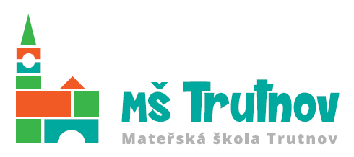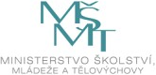
MATEŘSKÁ ŠKOLA, TRUTNOV informuje
Mateřská škola, Trutnov se v rámci zkvalitňování výchovně vzdělávací péče snaží získávat finanční prostředky pro své nejmenší vypracováním různých grantů a výzev. V letošním školním roce se stala jedním z úspěšných žadatelů o poskytnutí finančních prostředků ze státního rozpočtu v rámci Rozvojového programu MŠMT Podpora logopedické prevence v předškolním vzdělávání v roce 2016 č. j. MSMT – 23534/2015. Ze získaných finančních prostředků byla zakoupena ICT technologie, logopedická zrcadla, počítačové programy a pomůcky na podporu správného řečového rozvoje a zlepšení komunikačních schopností u předškolních dětí v celé organizaci. Pomůcky jsou denně využívány ke stimulaci správného vývoje řeči od nejmladších věkových skupin. V rámci zvyšování odborné kvalifikace pedagogů v oblasti logopedické prevence Mgr. et Mgr. Dagmar Kážová připravila 2 interaktivní přednášky pro pedagogy naší organizace a 1 přednášku pro zákonné zástupce. Tři pedagogické pracovnice v rámci projektu v současné době absolvují v Národním institutu pro další vzdělávání v Hradci Králové kurz s názvem Logopedický asistent – Primární logopedická prevence ve školství. Získáním a realizací celého projektu se nám nadále úspěšně daří zkvalitňovat vzdělávací činnost a logopedickou péči u dětí, zlepšovat vzájemnou spolupráci s rodinami dětí a zvyšovat odbornou kvalifikaci pedagogů.
V.Priputenová, ředitelka Mateřské školy, Trutnov

